上海大学 计算机学院
《计算机组成原理实验》报告15
姓名 张哲睿 学号 23122673
时间 2026.6.8 机位 3 指导教师 刘跃军

实验名称:建立指令流水系统

一、实验目的
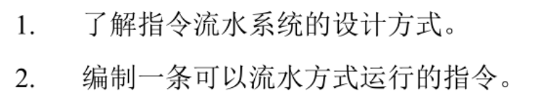

二、实验原理
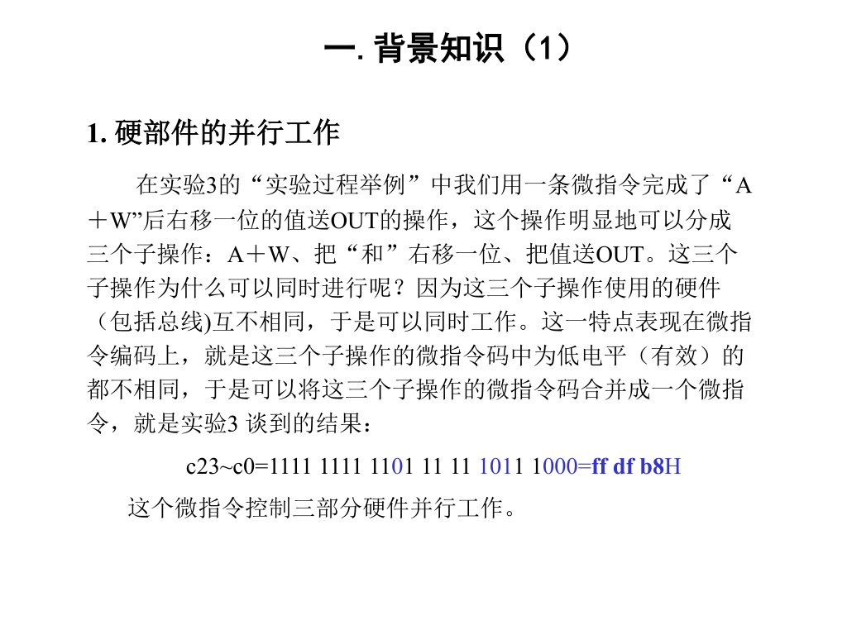

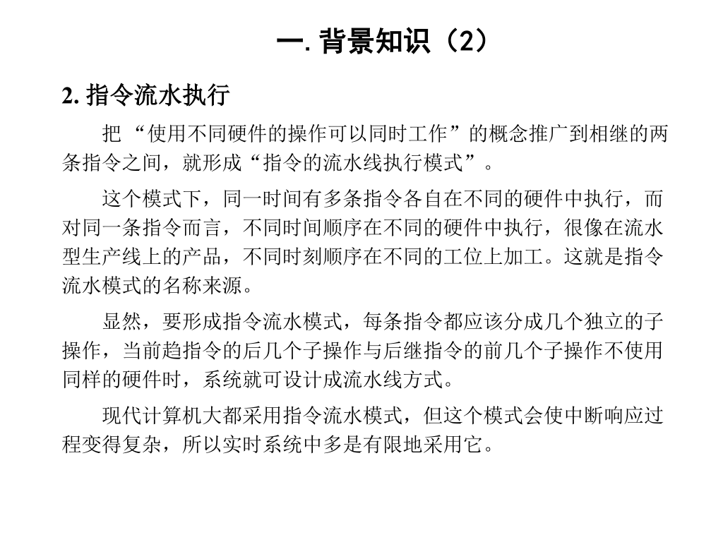
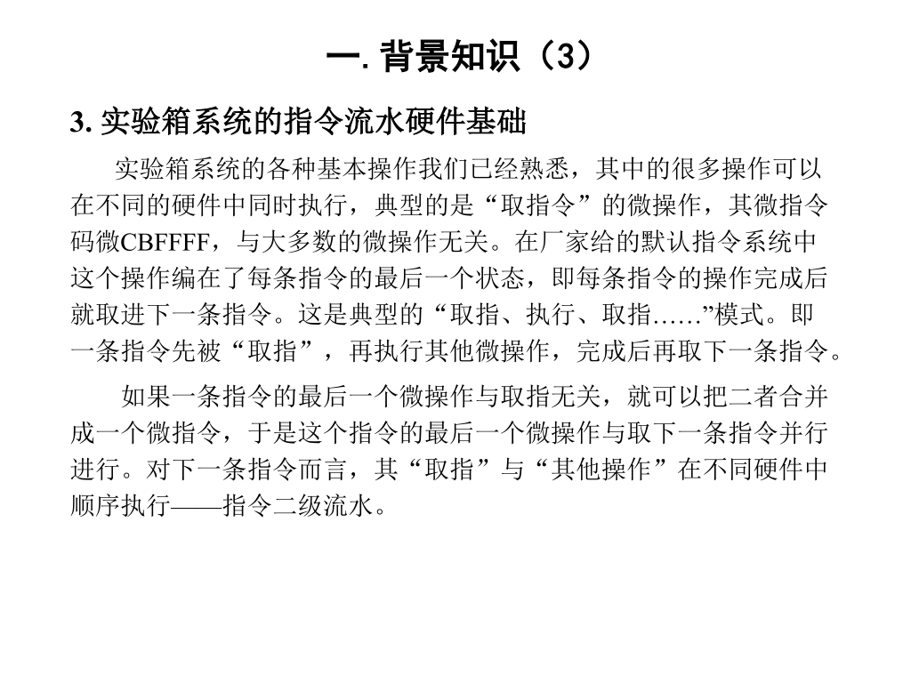
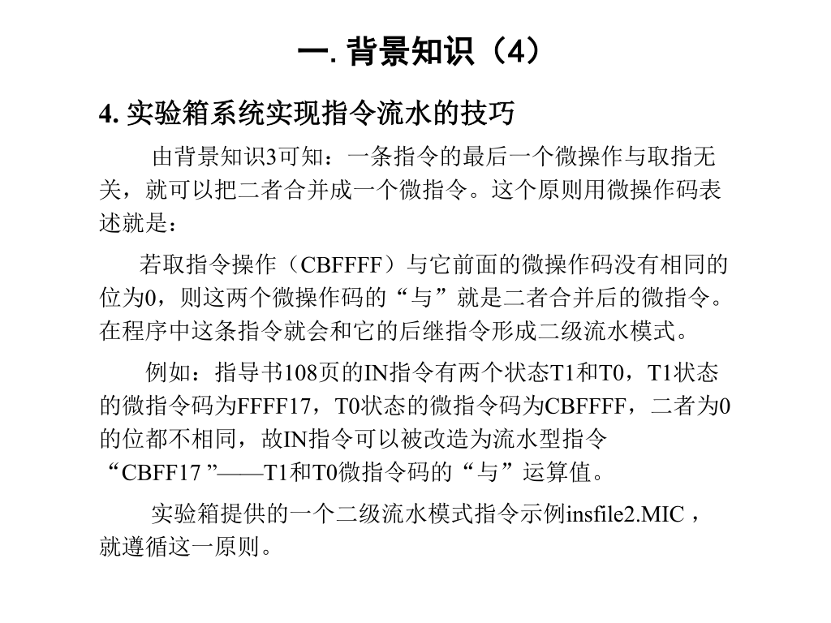

三、实验内容
1．实验任务一
- 实验步骤
调入之前做好的微指令系统，然后编写程序，保存，编译。
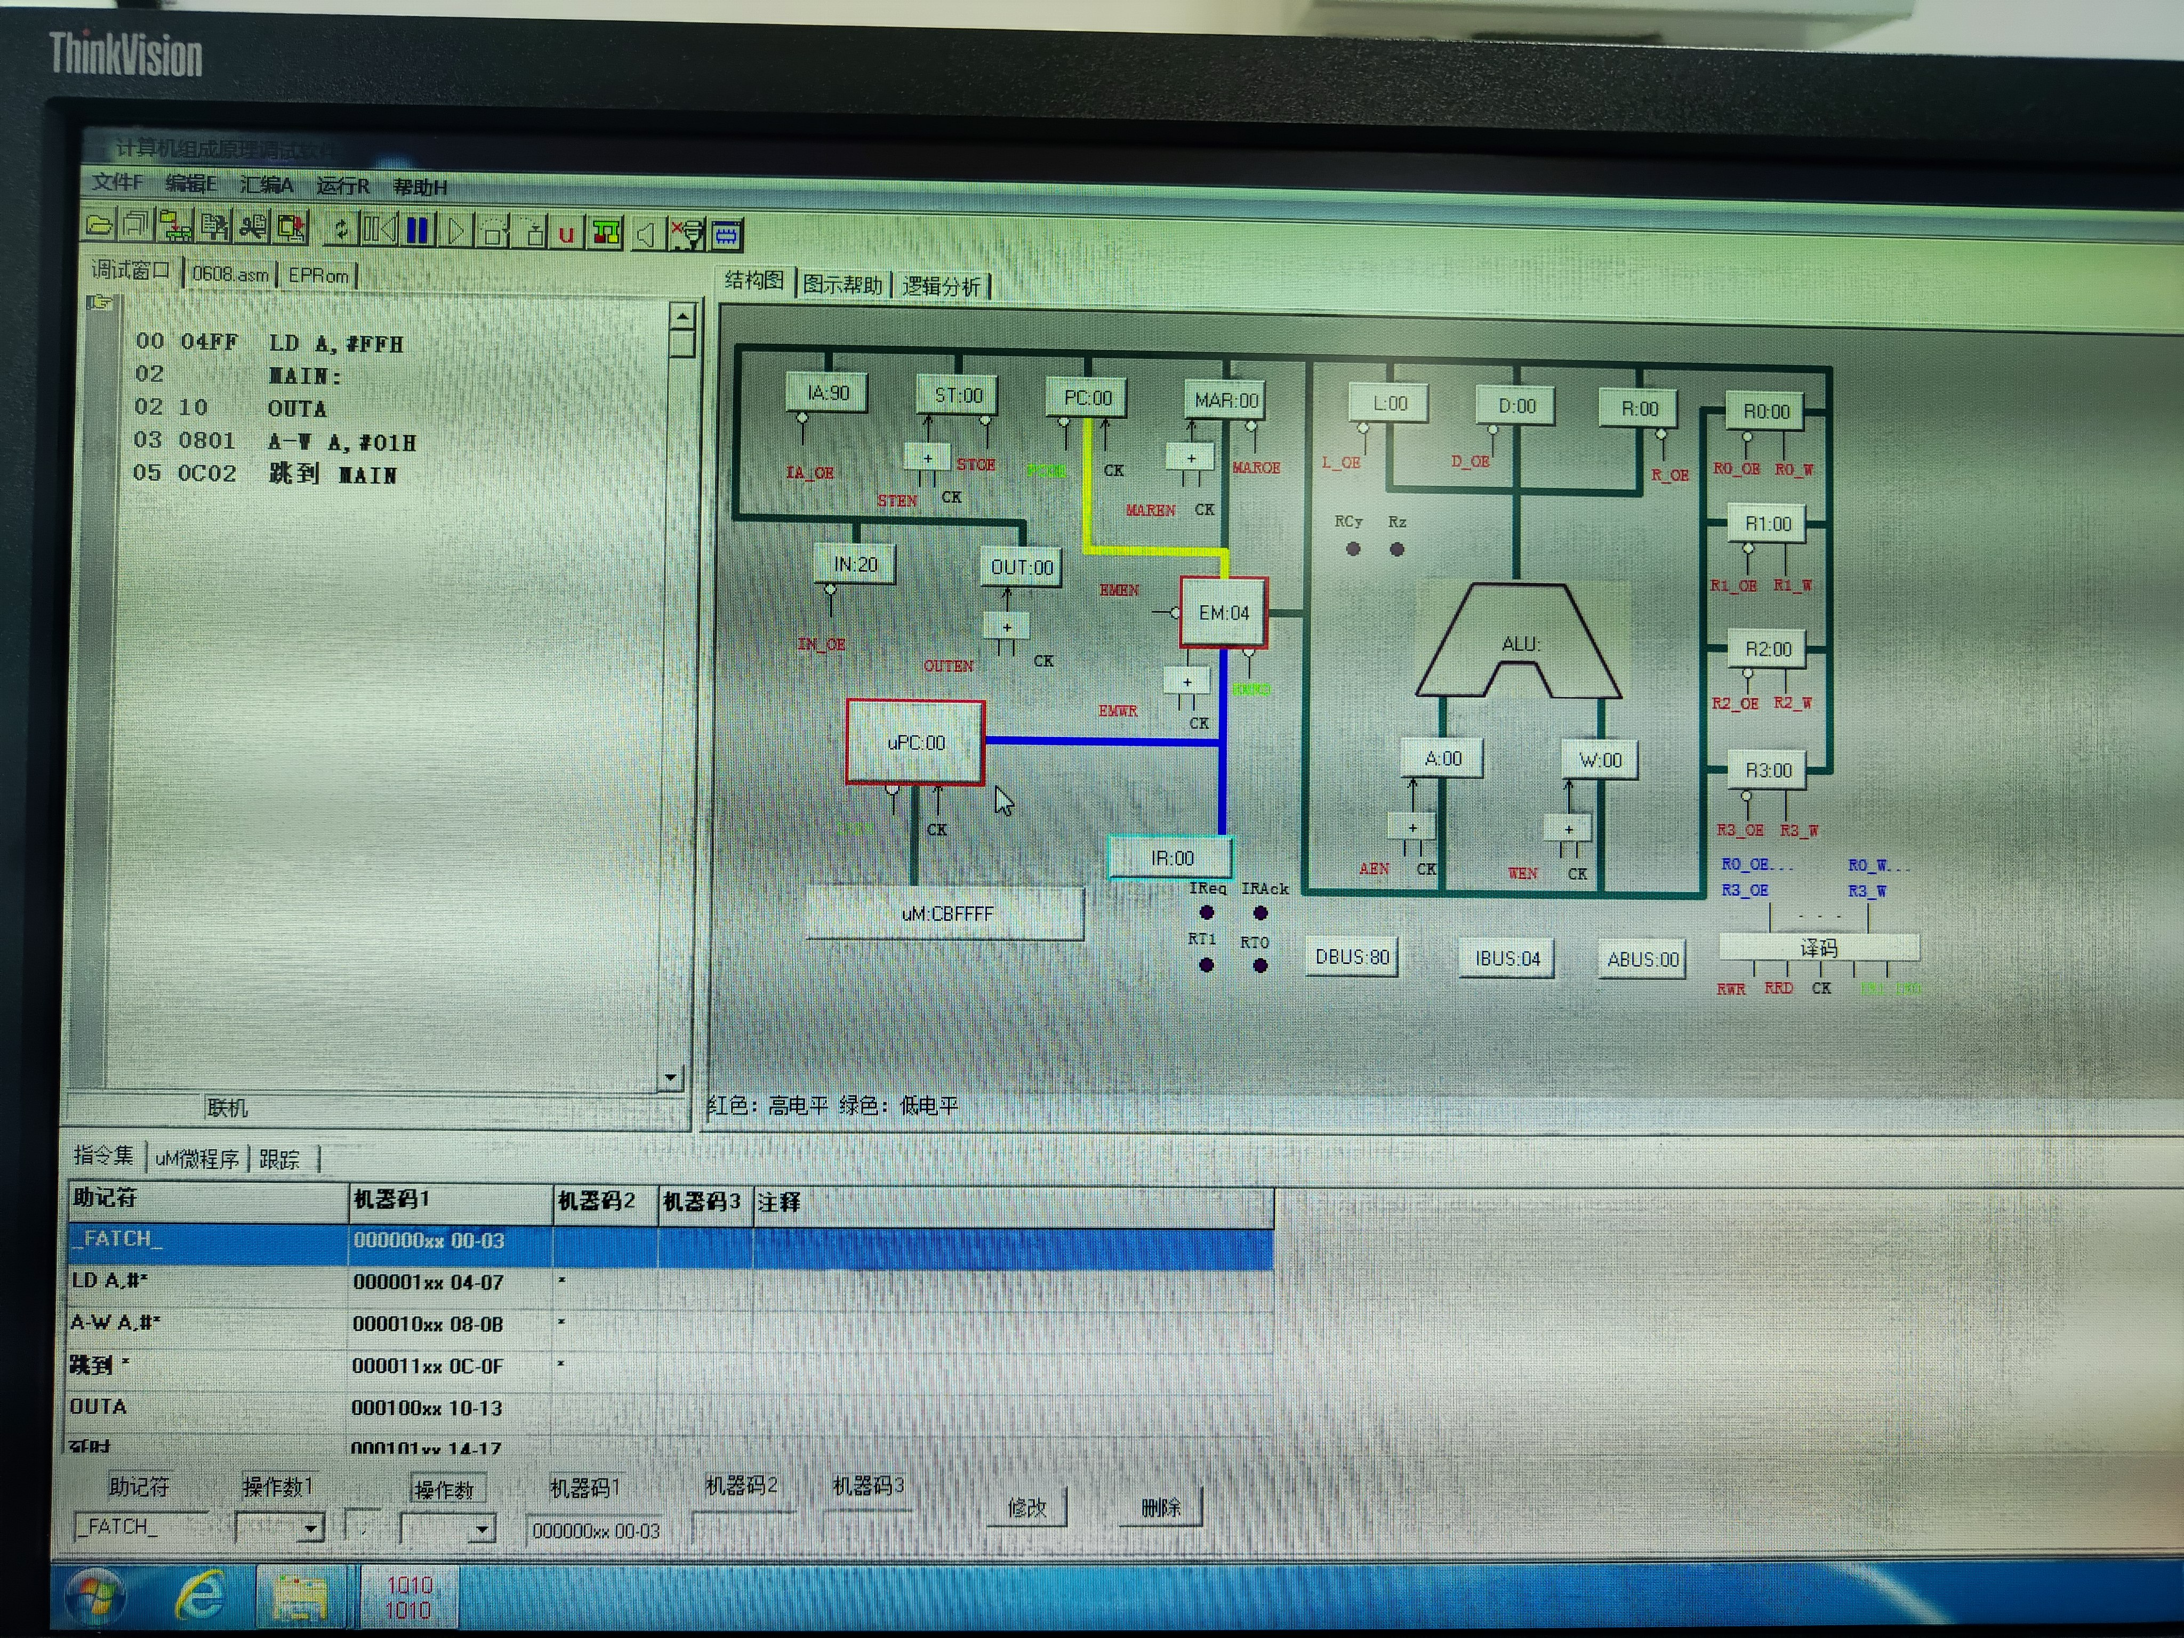

- 实验现象
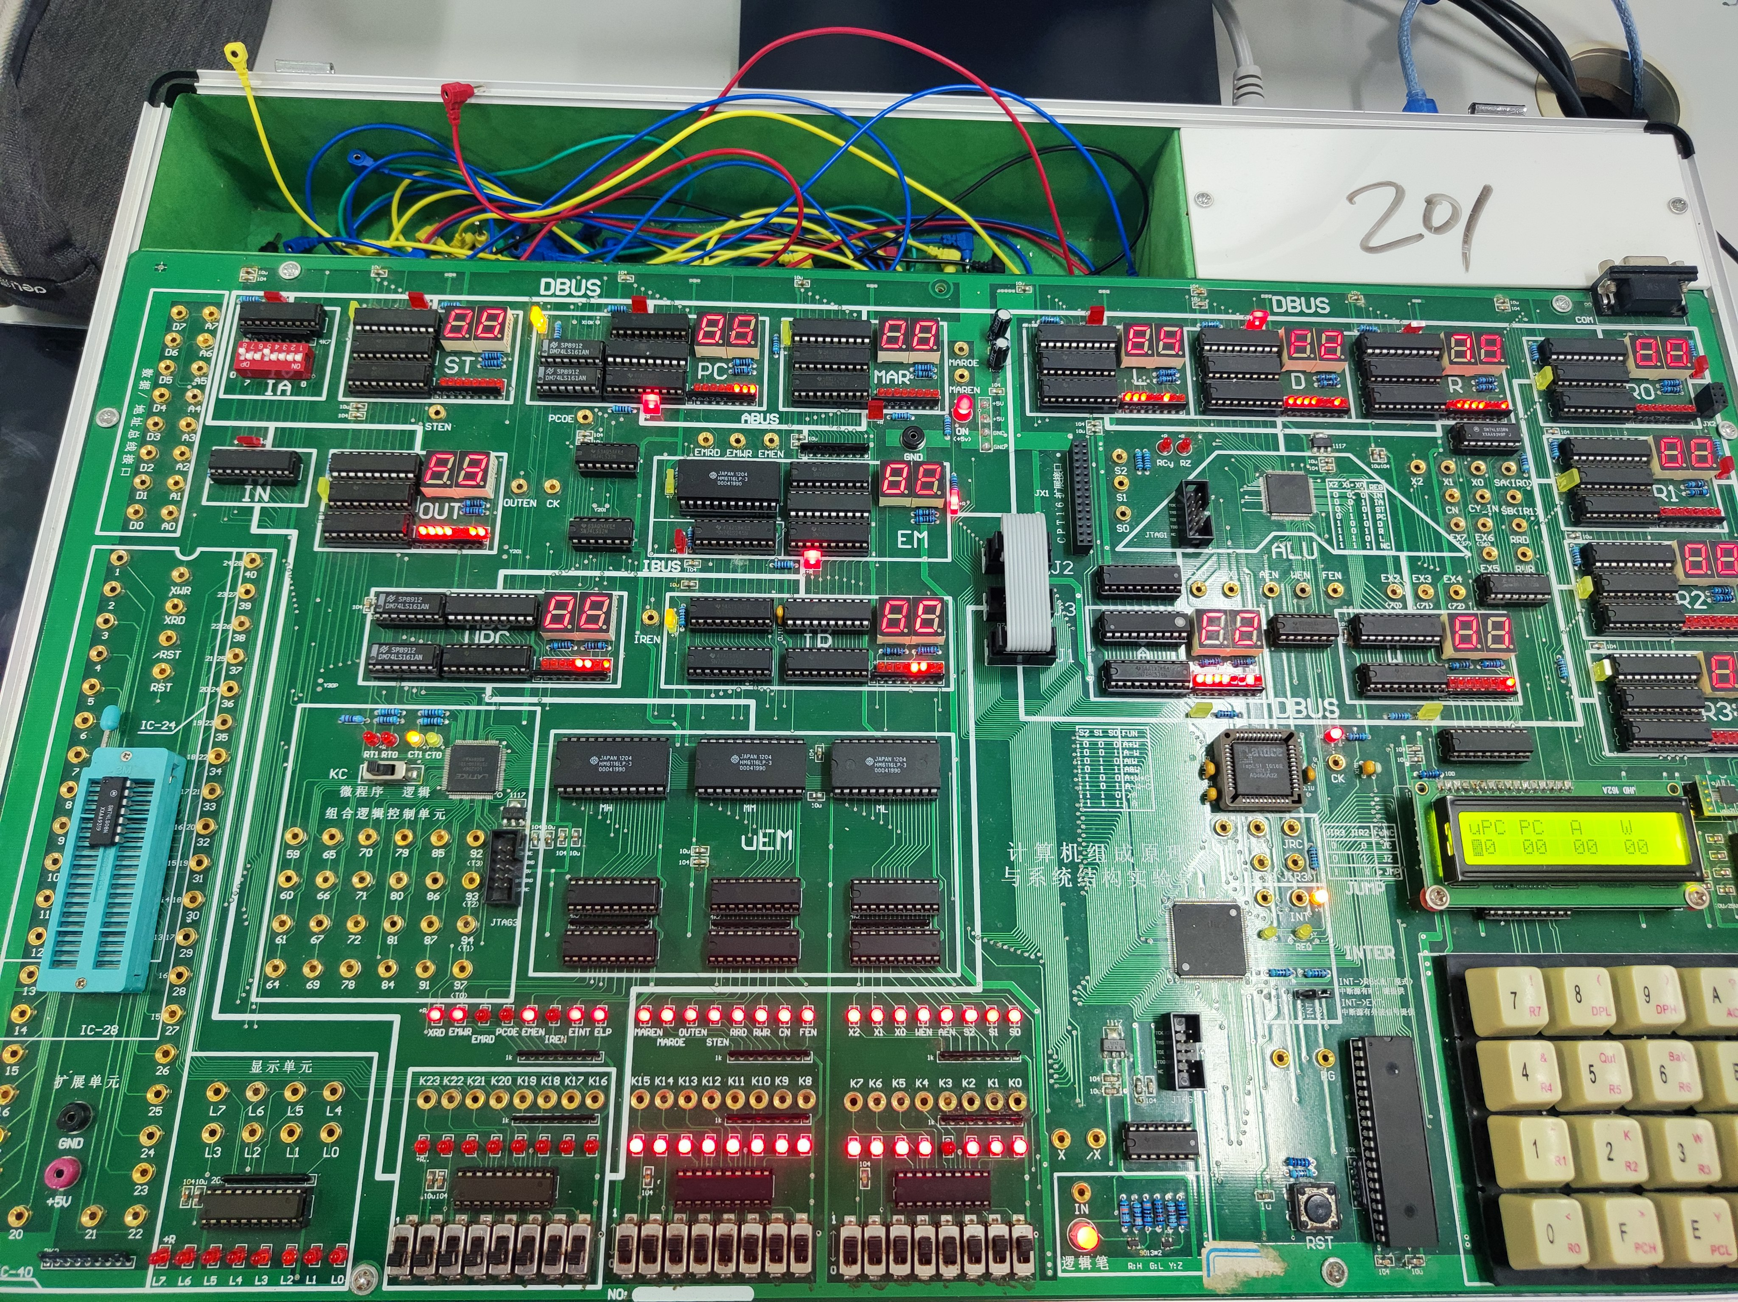
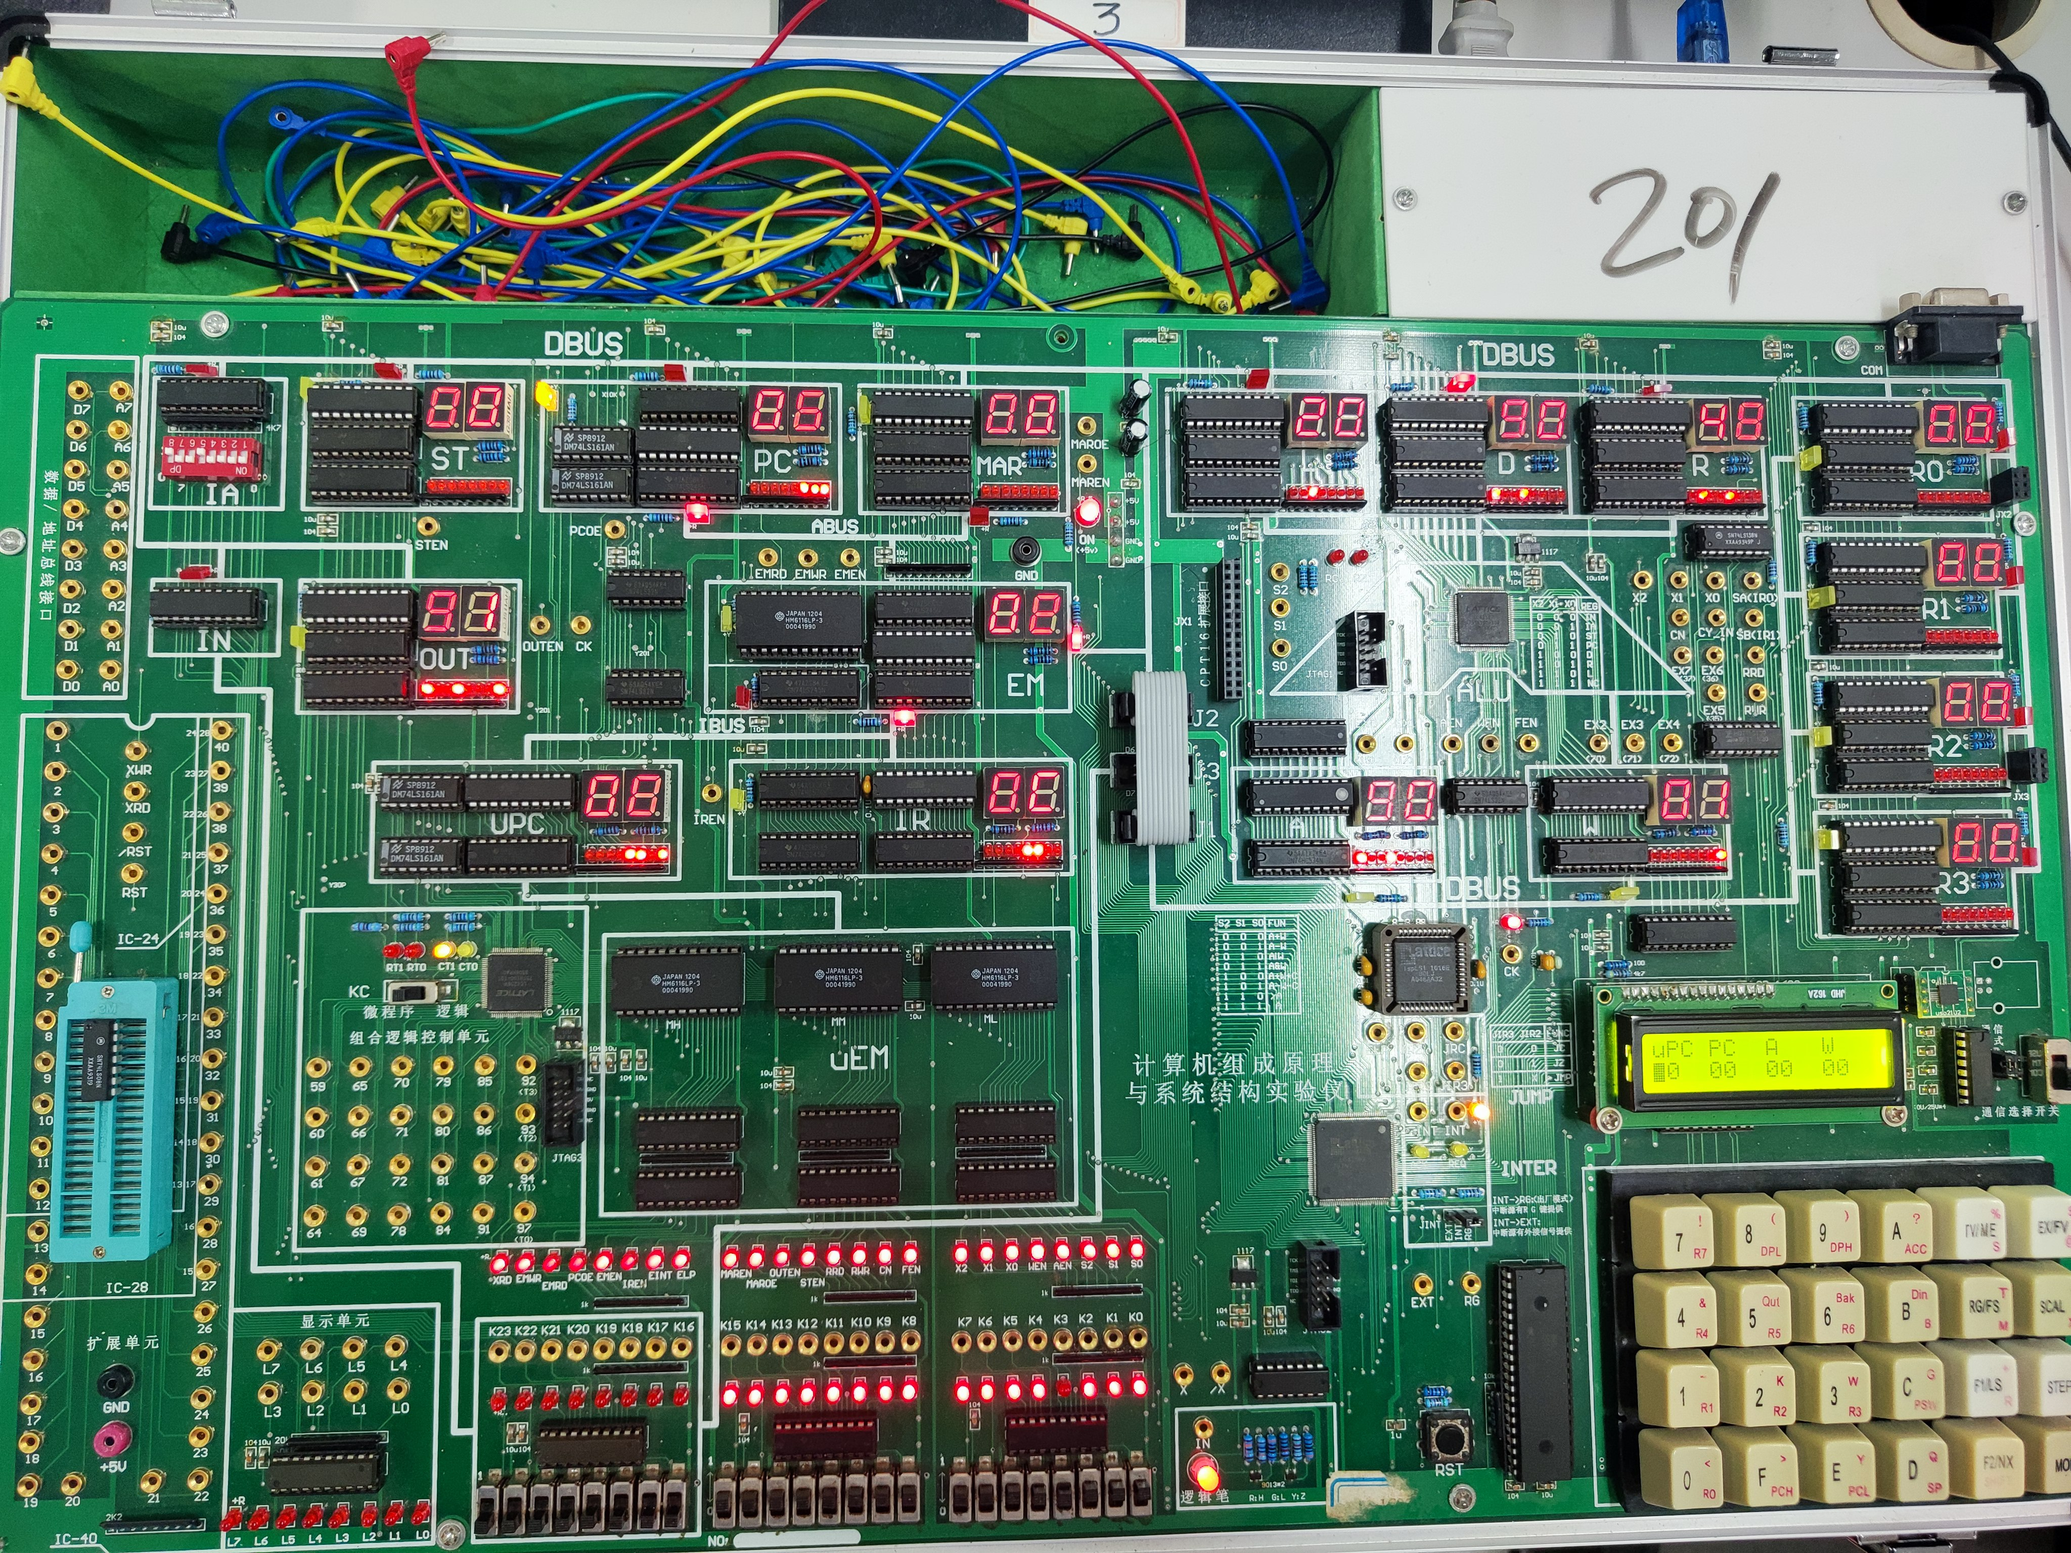

- 数据记录、分析与处理
成功在实验箱上显示。显示变换的速度是不同的，一个快一个慢。

- 实验结论
通过编写指令系统和汇编程序，成功实现流水系统。

四、建议和体会
实验前先理清流水线五级阶段与三类冲突的核心原理，搭建时分步推进，先调通单周期 CPU 基础功能，再逐步加入流水寄存器并逐段验证。遇到问题优先通过仿真波形定位错误，可先攻克数据冲突的前推电路，再处理控制冲突，同时及时保存工程文件，避免返工。
本次实验让我把抽象的流水线理论落到了实处。亲手搭建五级流水电路后，我直观理解了指令重叠执行提升效率的逻辑。调试数据冲突的过程虽繁琐，但调通后我对流水线冒险的理解远比书本深刻，也切实感受到 CPU 性能提升背后的设计巧思，收获颇丰。

五、思考题
刘老师的课堂先讲后做，实验安排合理，非常有助于我们实验技能的理解和掌握。

